Urdvergutstilling 2023
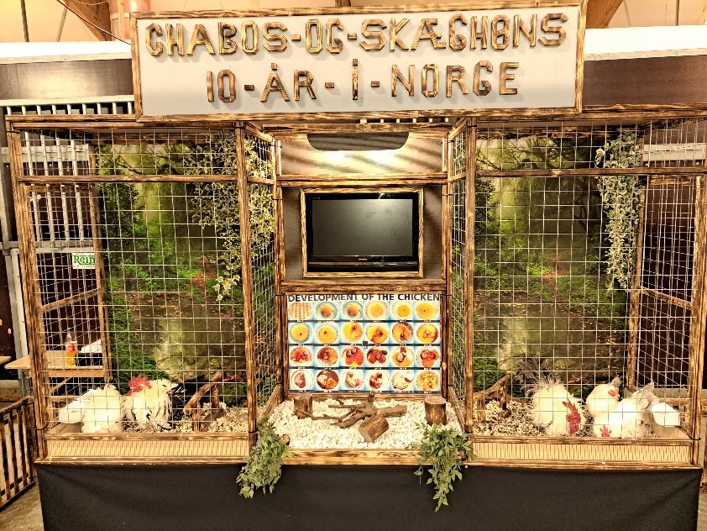
Lørdag 14. Januar 2023 starter vi utstillingssesongen med en forhåpentligvis ny tradisjon på Møvik Fort vest for Kristiansand. Utstillingen er for alle dverghøns som ikke finnes tilsvarende i stor rase, så derav navnet urdverger. Eksempel på urdverg er for eks. disse rasene: Sebright, Dvergkochin, Tysk dverg, Fotbefjæret dverg, Hollandsk dverg, Chabo eller Antwerpen skjegghøns, er du i tvil om din rase er en urdverg, ta kontakt så finner vi ut av det. Dette tror vi kan være av interesse for mange oppdrettere i Norge, da vi nå har flere ivrige utstillere av nettopp urdverger.
Vi håper og tror at mange vil støtte opp om denne utstillingen så vi kan få vist frem alle de flotte små dverghønsene som finnes, og som vanlig treffe kjente i en flott utstilling.
Program:
Fredag kl. 18.00-20.00 innsetting av dyr.
Lørdag kl. 07.00-08.00 innsetting av dyr.
Dømming kl.08.00-13.00 av dommere fra Dommerringen.
Felles lunsj kl. 13.00 for utstillere og dommere. Påmelding nødvendig.
Utstillingen åpner 13.00 for publikum og utstillere.
Utstillingen stenger kl. 17.00, da kan dyrene tas ut av burene, eller stå til neste morgen.
Lørdag kveld kl. 19.30 blir det sosial samling med god mat. Påmelding nødvendig.

Påmelding:
Påmelding sendes til Stig Rune Bore på epost: stig.rune.bore@gmail.com eller på mob. 913 07179.
Siste frist for påmelding er 1. Januar.
Påmeldingsgebyr 50, pr dyr. betaling til konto 3325.39.01387 innen dyrene blir levert på utstillingen.
Husk helseattest må tas med og leveres ved innlevering av dyrene!
Påmelding til lunsj/middag til Runar Lunden på epost: runarlunden@hotmail.com eller mob: 959 72558.

Med vennlig hilsen
Specialklubben for Chabos og Skæghøns

